PROGRAMA DE TRANSPARENCIA Y ÉTICA PÚBLICA (PTEP) 2026–2028
Entidad: Personería Municipal de Itagüí
Marco normativo: Decreto 1122 de 2024, lineamientos del Departamento Administrativo de la Función Pública (DAFP), Ley 1474 de 2011, Ley 1712 de 2014, MIPG.

COMPONENTE TRANSVERSAL

1. Declaración de compromiso
La Personería Municipal de Itagüí reafirma su compromiso con la transparencia, la ética pública y la lucha contra la corrupción, en el ejercicio de las funciones de guarda y promoción de los derechos humanos, vigilancia de la conducta oficial y defensa del interés público. Este Programa orienta la actuación de servidores, contratistas y colaboradores bajo principios de legalidad, integridad, responsabilidad y servicio a la ciudadanía.
FUNDAMENTO LEGAL.
El artículo 31 de la Ley 2195 de 2022, modifico el artículo 73 de la Ley 1474 de 2011. Por lo anterior las entidades ya no tendrán que elaborar el Plan Anticorrupción y de Atención al Ciudadano - PAAC sino deberá implementar Programas de Transparencia y Ética Pública.
Este artículo 31 consagra que cada entidad del orden nacional, departamental y municipal, cualquiera que sea su régimen de contratación, deberá implementar Programas de Transparencia y Ética Pública con el fin de promover la cultura de la legalidad e identificar, medir, controlar y monitorear constantemente el riesgo de corrupción en el desarrollo de su misionalidad.
Este programa contemplara, entre otras cosas: Medidas de debida diligencia en las entidades del sector público, prevención, gestión y administración de riesgos de lavado de activos, financiación del terrorismo y proliferación de armas y riesgos de corrupción, incluidos los reportes de operaciones sospechosas a la UIAF, consultas en las listas restrictivas y otras medidas específicas que defina el Gobierno Nacional dentro del año siguiente a la expedición de esta norma, redes interinstitucionales para el fortalecimiento de prevención de actos de corrupción, transparencia y legalidad, canales de denuncia conforme lo establecido en el Artículo 76 de la Ley 1474 de 2011, Estrategias de transparencia, Estado abierto, acceso a la información pública y cultura de legalidad, todas aquellas iniciativas adicionales que la Entidad considere necesario incluir para prevenir y combatir la corrupción.
En aquellas entidades en las que se tenga_ implementado un Sistema Integral de Administración de Riesgos, este deberá articularse con el Programa de Transparencia y Ética Pública.
Secretaría de Transparencia de la Presidencia de la República, en desarrollo de las funciones asignadas en la Ley 2195 de 2022, Mediante el Decreto 1122 de 30 agosto de 2024, elaboró un Anexo Técnico, el cual desarrolla la metodología y estructura de los Programas de Transparencia y Ética Pública, así como herramientas de planeación que contribuirán a asegurar la confianza ciudadana en las instituciones, afianzar el relacionamiento con sus grupos de interés, minimizar la materialización de riesgos de corrupción y atender de manera idónea y oportuna las necesidades y derechos de los ciudadanos a través del fortalecimiento de sus procesos y procedimientos.
Artículo 2.1.4.4.1.4. Publicidad del Programa de Transparencia y Ética Pública. Cada entidad obligada a implementar un Programa de Transparencia y Ética Pública deberá publicar en su sede electrónica el Programa, en los términos del artículo 9 de la Ley 1712 de 2014.
El Decreto 1081 de 2015 establece en su artículo 2.1.4.4.1.1 El ámbito de aplicación. Las entidades obligadas del orden nacional, departamental y municipal, cualquiera que sea su régimen de contratación, deberán implementar Programas de Transparencia y Ética Pública con las características, estándares, elementos, requisitos, procedimientos y controles mínimos que para tales efectos establezca la Secretaría de Transparencia de la Presidencia de la República.
ELEMENTOS ESTRATÈGICOS CORPORATIVOS:
MISION
La Personería Municipal de Itagüí es un organismo de vigilancia y control, de carácter independiente, que, en cumplimiento de sus facultades constitucionales y legales, promueve, divulga y actúa como agente de los derechos humanos, los derechos colectivos y del ambiente y garantiza la moralidad y la eficiencia administrativa, la paz y la reconciliación, a través de estrategias y acciones que permitan mejorar la función pública.
VISIÓN
En el año 2030, la Personería Municipal de Itagüí será reconocida a nivel regional como una entidad con altos estándares de calidad, aplicando medios tecnológicos para promover y divulgar la defensa de los derechos humanos, los derechos colectivos, del ambiente y la familia, a la vez que garantiza la ética y la eficiencia administrativa, en el marco legal y del código de integridad institucional.
CONTEXTO ESTRATÉGICO
La Personería Municipal de Itagüí se organiza jerárquicamente bajo el Despacho del Personero Municipal, del cual dependen la Secretaría General y la Oficina de Control Interno. A su vez, la el despacho del personero articula las Delegaturas para la Vigilancia Administrativa, Penal y Familia, Derechos Colectivos y del Ambiente y Derechos Humanos, que desarrollan las funciones misionales de la entidad.
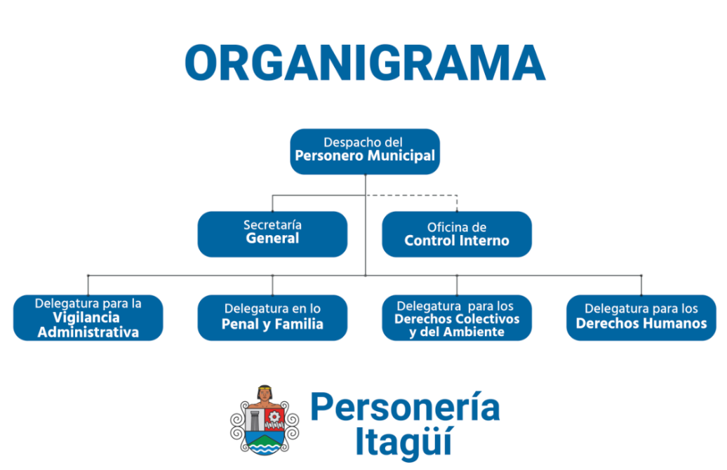

MAPA DE PROCESOS
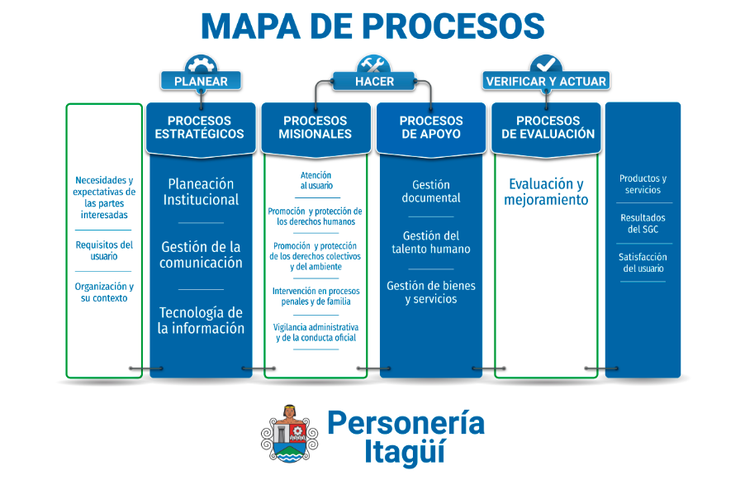
VALORES INSTITUCIONALES
En la Personería Municipal de Itagüí orientamos nuestra actuación como servidores públicos por los siguientes valores. El Código de Integridad de la Personería Municipal de Itagüí, aprobado mediante la Resolución N.° 039 del 27 de febrero de 2019:
Honestidad
Actuamos siempre con fundamento en la verdad, cumpliendo nuestros deberes con transparencia y rectitud, y privilegiando en todo momento el interés general.
Respeto
Reconocemos, valoramos y tratamos de manera digna a todas las personas, con sus virtudes y defectos, sin distinción alguna por su labor, procedencia, títulos o cualquier otra condición.

Compromiso
Somos conscientes de la importancia de nuestro rol como servidores públicos y mantenemos una disposición permanente para comprender y atender las necesidades de las personas con las que interactuamos en el ejercicio de nuestras funciones, procurando siempre mejorar su bienestar.
Diligencia
Cumplimos con los deberes, funciones y responsabilidades asignadas de manera oportuna, eficiente y con atención al detalle, optimizando el uso de los recursos del Estado.
Justicia
Actuamos con imparcialidad, garantizando los derechos de las personas, promoviendo la equidad, la igualdad y la no discriminación.

2. Objetivo general
Fortalecer la integridad institucional mediante la identificación y gestión de riesgos de corrupción, la promoción de la transparencia y el acceso a la información, el fortalecimiento de canales de denuncia y la participación ciudadana, en concordancia con los lineamientos del DAFP y el Modelo Integrado de Planeación y Gestión – MIPG.

2.1 Objetivos específicos
- Identificar, evaluar y mitigar riesgos de corrupción asociados a los procesos misionales y de apoyo.
- Fortalecer los canales internos y externos de denuncia, garantizando confidencialidad y protección al denunciante.
- Promover el acceso a la información pública y el uso de datos abiertos.
- Impulsar la rendición de cuentas y la participación ciudadana en la gestión institucional.
- Consolidar una cultura de integridad y prevención del conflicto de intereses.

3. Alcance
El PTEP 2026–2028 aplica a todos los servidores públicos, contratistas y colaboradores de la Personería Municipal de Itagüí y se desarrollará durante el periodo institucional, con seguimiento y evaluación anual.

4. Planeación del Programa
El Programa se formula, ejecuta y evalúa conforme al ciclo definido por el DAFP:
- Formulación: Identificación de riesgos, definición de acciones y responsables.
- Validación: Publicación para comentarios ciudadanos por mínimo 15 días calendario.
- Aprobación: Comité Institucional de Gestión y Desempeño.
- Publicación: Botón de Transparencia y Acceso a la Información Pública antes del 31 de enero de cada vigencia.
- Ejecución y seguimiento: Implementación por procesos y evaluación semestral.

5. Monitoreo, administración y supervisión
- Administración: Personero Municipal y Secretaría General.
- Monitoreo: Líderes de proceso.
- Supervisión: Comité Institucional de Gestión y Desempeño.
- Evaluación independiente: Oficina de Control Interno.

6. Reportes
Se elaborarán informes semestrales de avance y cumplimiento, los cuales servirán como insumo para el FURAG y serán publicados en el sitio web institucional.

7. Formación
El PTEP se articulará con el Plan Institucional de Capacitación, incluyendo inducción y reinducción en temas de ética pública, Código de Integridad, conflictos de interés y mecanismos anticorrupción.

8. Comunicación
La estrategia de comunicación garantizará la divulgación del Programa, informes de seguimiento y resultados a través de la página web, redes institucionales y espacios de participación ciudadana.

COMPONENTE PROGRAMÁTICO
COMPONENTE PROGRAMÁTICO
Eje | Acción estratégica | Responsable | Periodo
Gestión del riesgo | Actualización del mapa de riesgos de corrupción | Secretaría General / y Oficina de Control Interno Lideres de Procesos (Delegaturas) | 2026–2028
Transparencia | Fortalecimiento del Botón de Transparencia | Despacho del Personero y Secretaría General | Permanente
Integridad | Socialización del Código de Integridad y conflictos de interés | Secretaria General Talento Humano y Oficina de Control Interno | Anual
Denuncia | Optimización de canales PQRSD y denuncias | Despacho del Personero | Permanente
Participación | Participación ciudadana, Rendición de cuentas y control social | Despacho del Personero y Secretaría General | Anual
Fuente: Construcción propia Recomendaciones Metodológica DAFP Programa de Transparencia y de Ética pública_2026-028

Seguimiento y mejora
Los resultados del seguimiento semestral permitirán definir acciones correctivas y de mejora continua, garantizando la actualización permanente del Programa durante el periodo 2026–2028.

Control de Cambios

Versión | Fecha | Revisó | Aprobó | Razón de la actualización.

JOHN FREDY ORTIZ TABARES
Personero Municipal de Itagüí
Programa de Transparencia y Ética Pública 2026–2028

Elaboro: Arley de J Ramírez Patiño
Jefe Oficina de Control Interno

ANEXO
DECLARATORIA JURAMENTADA EN CUMPLIMIENTO AL PROGRAMA DE TRANSPARENCIA Y ÉTICA PÚBLICA (ANEXO TÉCNICO — DECRETO 1122 DE 2024)
MATRIZ FORMATO EN EXCEL PROGRAMA DE TRANSPARENCIA Y DE ÉTICA PÚBLICA_2026-028
LINEAMIENTOS Y GUÍAS DEL DAFP

